RELATÓRIO JOGO NEON COIN

Índice
1) Objetivo do jogo 3
2) Descrição técnica 4
2.1 Mecânica do jogo 4
2.2 Algoritmos utilizados 4
2.3 Bibliotecas utilizadas 5
2.4 Estruturas de dados 5
3. Capturas de ecrã e efeitos visuais 6
4. Transformações, iluminação, projeções e interatividade 11
4.1 Transformações 11
4.2 Iluminação 11
4.3 Projeção 11
4.4 Interatividade 11
5. Reflexão sobre o processo de desenvolvimento e uso de IA 12
6. Conclusão 13

Objetivo do jogo

O NEON COIN 2D é um jogo arcade bidimensional com estética neon, desenvolvido em Python, cujo principal objetivo é recolher moedas enquanto o jogador evita obstáculos e inimigos num ambiente dinâmico e visualmente apelativo.
O conceito baseia-se em jogos arcade clássicos, combinando:
- Simplicidade de controlos
- Progressão gradual de dificuldade
- Forte componente visual (cores neon, efeitos de brilho)
O jogador controla uma entidade principal num espaço 2D, utilizando o teclado para movimentação, sendo recompensado pela recolha de moedas.

Descrição técnica

2.1 Mecânica do jogo
As principais mecânicas implementadas são:

- Movimento do jogador nos eixos X e Y
- Recolha de moedas com deteção de colisões
- Sistema de pontuação
- Aumento progressivo da dificuldade
- Condição de derrota ao colidir com inimigos ou obstáculos

O ciclo principal do jogo segue o modelo clássico:
- Processamento de input
- Atualização do estado do jogo
- Renderização gráfica

2.2 Algoritmos utilizados
Os principais algoritmos incluem:

- Loop principal (Game Loop) para garantir atualização contínua
- Deteção de colisões baseada em bounding boxes retangulares
- Geração aleatória de moedas e obstáculos
- Atualização temporal baseada em frames por segundo (FPS)

Exemplo conceptual:
- Verificação de colisão entre jogador e moeda
- Atualização da pontuação
- Reposicionamento da moeda

2.3 Bibliotecas utilizadas

O desenvolvimento do jogo recorreu às seguintes bibliotecas:
- Pygame – renderização gráfica, gestão de eventos e áudio
- Random – geração de posições aleatórias
- Math – cálculos auxiliares
- Sys – controlo da execução do programa

2.4 Estruturas de dados

Foram utilizadas estruturas simples e eficientes:
- Listas para armazenar moedas, inimigos e partículas visuais
- Dicionários para estados do jogo
- Classes para representar entidades (jogador, moeda, inimigo)

Estas estruturas permitem fácil manutenção e expansão do código.

3. Capturas de ecrã e efeitos visuais

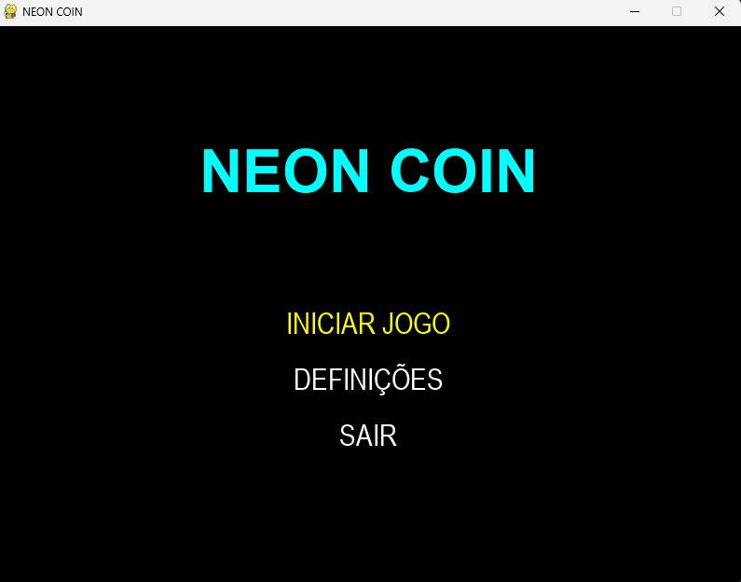
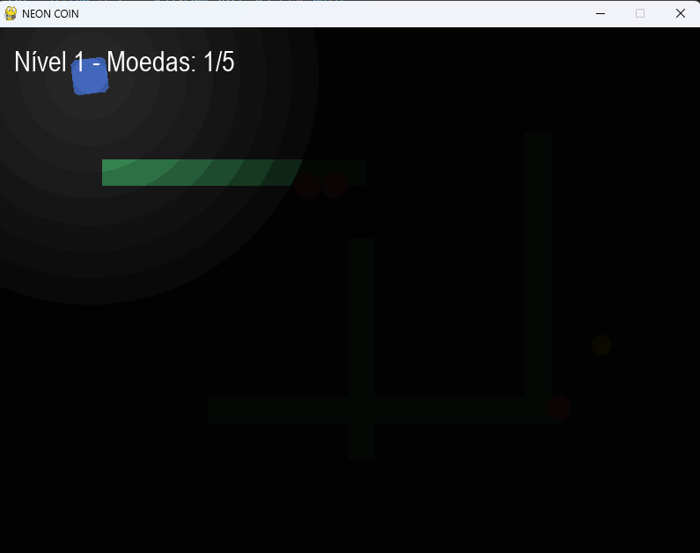
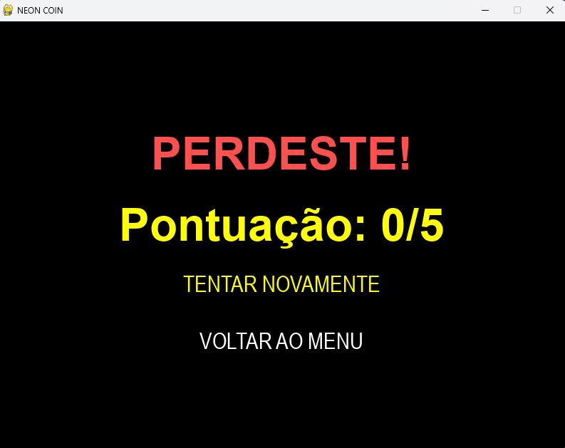
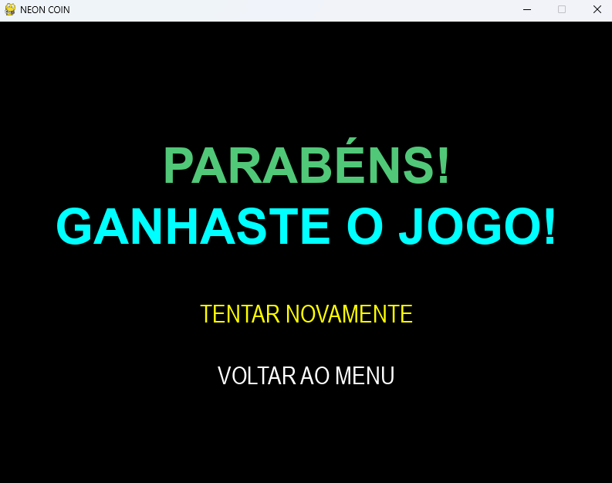
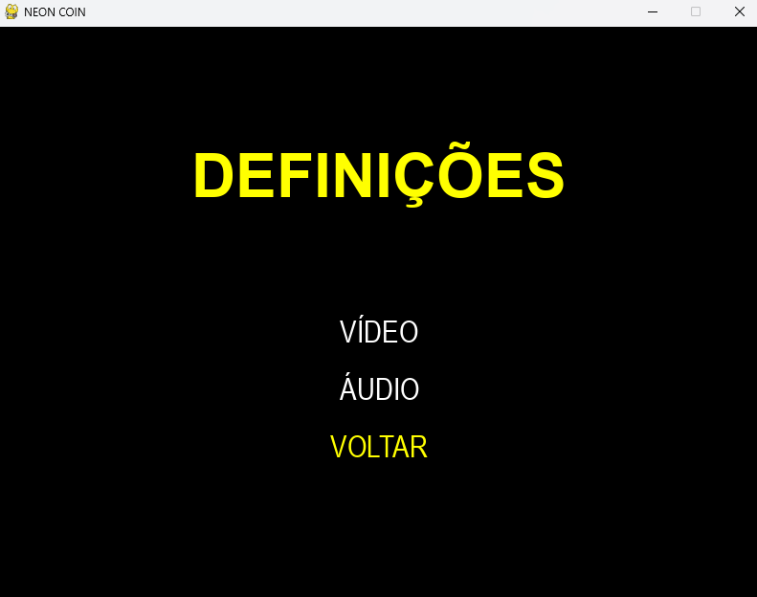
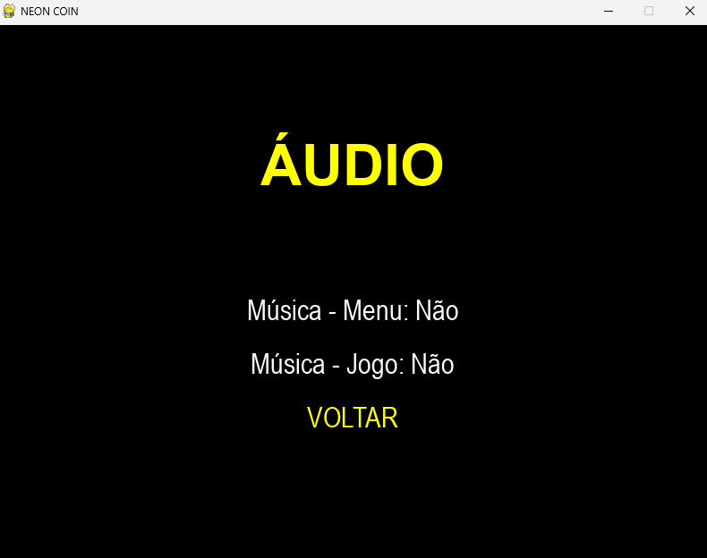
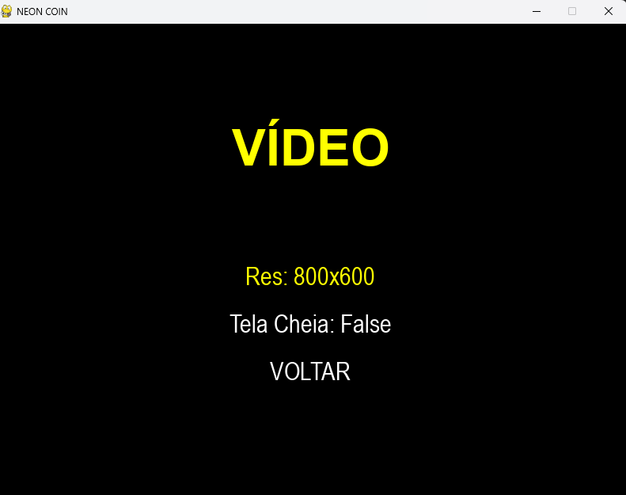
Os principais efeitos visuais incluem:
- Cores neon de alto contraste
- Efeitos de brilho (glow) simulados com sobreposição de sprites
- Animações simples baseadas em sprites
- Feedback visual ao recolher moedas
Estes efeitos contribuem para uma experiência visual dinâmica e moderna.

4. Transformações, iluminação, projeções e interatividade

4.1 Transformações
- Translação dos objetos para simular movimento
- Escala aplicada a efeitos visuais
- Rotação ocasional de elementos gráficos decorativos

4.2 Iluminação

Embora o Pygame não suporte iluminação real, foi simulada através de:

- Sprites com transparência
- Cores saturadas
- Camadas sobrepostas para criar efeito de luz

4.3 Projeção

- Projeção ortográfica 2D
- Sistema de coordenadas cartesiano simples

4.4 Interatividade

- Controlo por teclado
- Resposta imediata aos inputs do jogador
- Feedback visual e sonoro às ações do utilizador

5. Reflexão sobre o processo de desenvolvimento e uso de IA

O desenvolvimento do NEON COIN 2D permitiu consolidar conhecimentos em:
- Programação orientada a objetos
- Estruturação de jogos 2D
- Gestão de eventos e estados
A utilização de ferramentas de IA, quando aplicável, foi essencialmente de apoio:
- Esclarecimento de conceitos técnicos
- Sugestão de soluções para problemas de lógica
- Melhoria da organização do código
A IA foi utilizada como ferramenta auxiliar, mantendo sempre controlo total sobre o código final, garantindo originalidade e compreensão do projeto.

6. Conclusão

O projeto atingiu os objetivos propostos, resultando num jogo funcional, visualmente consistente e tecnicamente sólido. A experiência contribuiu para o desenvolvimento de competências práticas em programação gráfica e design de jogos, servindo como base para futuros projetos mais complexos.

